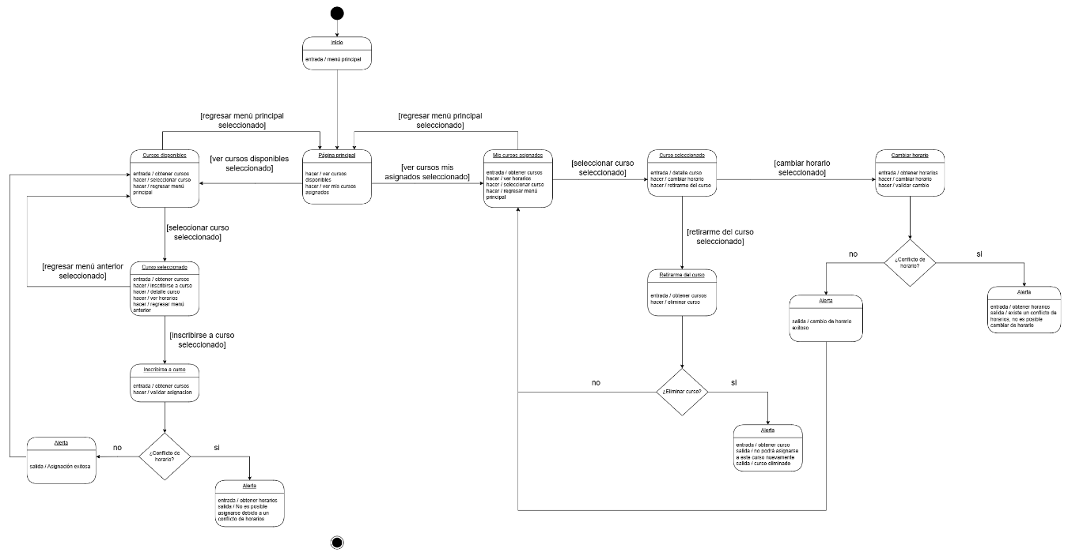
Explicación del diagrama de estados
El sistema comienza en el estado Inicio. La primera transición ocurre cuando se inicia el programa y se muestra el Menú Principal.
Desde el menú principal existen dos caminos principales:
Ver cursos disponibles
Al seleccionar esta opción, el sistema pasa al estado Cursos disponibles y muestra los cursos que el estudiante puede consultar.
Al seleccionar un curso, se pasa al estado curso seleccionado, donde se muestra toda la información del curso y sus horarios también la opción para regresar al menú anterior.
Si el estudiante selecciona la opción de inscribirse, selecciona un horario que se muestre.
Después de seleccionar el horario, se pasa a Validar asignación.
Si existe un conflicto con otro curso asignado se muestra una alerta:
“No es posible asignarse debido a un conflicto de horarios.”
Si no existe conflicto, se pasa al estado Asignación exitosa, se registra el curso y se regresa a la lista de cursos.
Ver mis cursos asignados
Al seleccionar esta opción, el sistema pasa al estado Mis cursos asignados, donde se muestran los cursos que actualmente tiene el estudiante.
Al seleccionar uno de ellos, se muestra su información.
Desde este estado se puede seleccionar Retirarse del curso o Cambiar de horario.
Retirar curso
Al retirar un curso, se mostrará una alerta de que no podrá volver asignarse al curso que seleccionó se elimina de los cursos asignados y se registra como retirado.
Después se regresa a la sección de cursos asignados.
Cambiar horario
La opción solamente está disponible cuando el curso tiene más de un horario.
El estudiante selecciona el nuevo horario y el sistema pasa al estado Validar cambio.
Si existe conflicto, se muestra:
“existe un conflicto de horarios, no es posible cambiar de horario”
Si no existe conflicto, se muestra:
“cambio de horario exitoso”
y el nuevo horario reemplaza al anterior.

